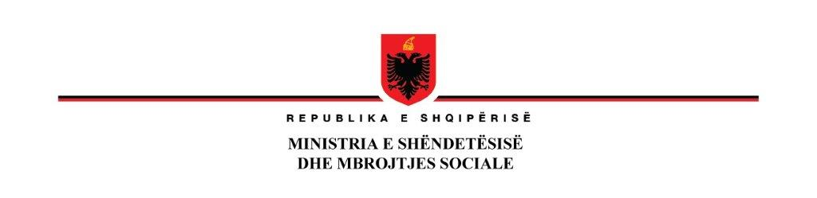

_____________________________________________________________________
NJËSIA E MENAXHIMIT TË PROGRAMIT TË FONDIT GLOBAL

N J O F T I M

Objekti i Prokurimit: “Blerje Kite-Reagentë: Teste për ngarkesën virale të infeksionit HIV”, për paisjen mjekësore që kryen këtë test në Laboratorin e Institutit të Shëndetit Publik, Tiranë”

Autoriteti Kontraktor: Njësia e Menaxhimit të Programit të Fondit Global (NJMP)
Metoda e prokurimit: Procedurë me Negocim
Objekti i Prokurimit: “Blerje Kite-Reagentë: Teste për ngarkesën virale të infeksionit HIV”, për paisjen mjekësore që kryen këtë test në Laboratorin e Institutit të Shëndetit Publik, Tiranë”

Fondi limit: 2,088,400 (dymilion e tetëdhjetë e tetëmijë e katërqind) lekë pa TVSH

Burimi i financimit: Fondi Global për luftën kundër HIV/AIDS, Tuberkulozit dhe Malarjes
Afati për realizimin e lëvrimit të mallit: Lëvrimi i sasisë së mallit do të realizohet menjëherë pas nënshkrimit të Kontratës dhe sipas kërkesave të Autoritetit Kontraktor.

Hapja e ofertave, do bëhet më datë: 01.09.2023, ora 12:00
Vendi: Pranë zyrave të Njësisë së Menaxhimit të Programit të Fondit Global (NJMP), me Adresë: “Blloku i Ambasadave” Ndërtesa nr. 8/1/1, Tiranë.

Afati i fundit për pranimin e dokumentave është data: 01.09.2023, ora 12:00

Tërheqja e Dokumentave të tenderit bëhet pranë zyrave të NJMP të Fondit Global me
Adresë: “Blloku i Ambasadave” Ndërtesa nr. 8/1/1, Tiranë.

Për cdo informacion mund të na kontaktoni në adresën tonë elektronike, E-mail: globalfund.albania@gmail.com

NJËSIA E MENAXHIMIT TË PROGRAMIT TË FONDIT GLOBAL

